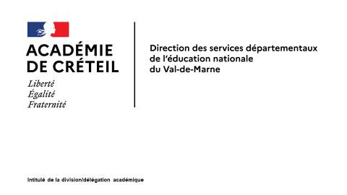



**Semaine des mathématiques 2021**

|  |
| --- |
| [La Semaine des mathématiques](https://eduscol.education.fr/1980/semaine-des-mathematiques) a pour objectif de montrer à tous les élèves ainsi qu'à leurs parents, une image actuelle, vivante et attractive des mathématiques.  La dixième semaine des mathématiques se déroulera du lundi 15 mars au vendredi 19 mars.  S'inscrivant pleinement dans les orientations de la Stratégie mathématiques de 2014 et du rapport Villani-Torossian, la Semaine des mathématiques permet de faire découvrir à tous les élèves le plaisir de faire des mathématiques. Les écoles sont alors des lieux d'expérimentation pour pouvoir mettre en place le triptyque « manipuler, verbaliser, abstraire ».  **Présentation des actions éducatives au niveau départemental**  La Mission Mathématiques du Val-de-Marne vous propose de vous emparer du thème de l’année 2021 **« Mathématiques et Société** » et vous invite à développer, dans les classes, la pratique du jeu d'échecs en partenariat avec la Fédération Française des Echecs (FFE) et l’Union Sportive de l'Enseignement du Premier degré du 94 (USEP94).  **Ce jeu mobilise logique, stratégie, rigueur et capacité d'abstraction tout en facilitant l'apprentissage de la citoyenneté par le respect des règles et d'autrui.**  Les élèves pourront, au travers de ce jeu mathématique, :     * Développer le goût de l'effort, la persévérance, la volonté de progresser, le respect des autres, de soi et des règles : autant de valeurs communes au sport et aux mathématiques. * Voirque la pratique des mathématiques peut être source d'émotions de nature esthétique (élégance d'une théorie, d'une formule, d'un raisonnement) afin de dévoiler le lien entre mathématiques, plaisir et créativité.   Pour cela, la Mission Mathématiques 94 vous propose deux types d’actions éducatives tout au long de la Semaine des mathématiques :   * **La pratique du jeu d’échecs** par le biais des défis et des ressources mis en ligne sur le site de la DSDEN94, du cycle 1 au cycle 3 ; * **La découverte du jeu d’échecs** par l’inscription à un atelier pris en charge par le département. *Cette action est réservée aux classes de cycle 2 et implique de candidater par* [*le formulaire en ligne*](https://docs.google.com/forms/d/1uOfyiGtL8S6GLo4c-y-IQoJp0ttyFLz0Gky31FzUeog/edit) *.La répartition des créneaux se fera de manière équitable sur tout le département.*   **Calendrier**   * ***Du 12 février au 05 mars : candidature pour une action de découverte (classes de cycle 2)*** * Le lundi 15 mars 2021 : lancement national de la dixième semaine des mathématiques * Du 15 mars au 19 mars : publication des défis et ressources pour une mise en œuvre dans les classes * Du 20 mars au 16 avril : poursuite des défis ou démarrage d’un projet « Echecs » dans les classes   BONNE SEMAINE DES MATHEMATIQUES A VOUS ET A VOS ELEVES |